[X].1 Pengujian Sensor pH
Pengujian sensor pH dilakukan untuk mengukur tingkat akurasi sensor pH analog yang terpasang pada sistem Smart Buoy. Sensor pH yang digunakan adalah sensor analog berbasis elektroda gel yang terhubung ke pin ADC GPIO 34 pada ESP32. Output tegangan sensor dikondisikan oleh rangkaian penguat operasional sebelum dibaca oleh ADC 12-bit ESP32.
Alat ukur referensi yang digunakan adalah larutan buffer pH bersertifikat dengan nilai pH 4,01 dan pH 6,86. Larutan buffer bersertifikat dipilih sebagai referensi karena nilai pH-nya telah terjamin ketepatannya oleh produsen, sehingga memberikan acuan yang valid dan terstandarisasi. Sebagai alat bantu verifikasi awal digunakan portable pen-type digital pH meter yang dilengkapi probe kaca, layar LCD digital, dan fitur kalibrasi otomatis.
Sebelum pengujian dimulai, sensor pH dikalibrasi menggunakan metode dua titik (two-point linear calibration) dengan larutan buffer pH 4,01 dan pH 6,86. Nilai tegangan ADC pada kedua titik kalibrasi disimpan ke memori non-volatile (NVS) ESP32 menggunakan library Preferences. Model kalibrasi membentuk persamaan regresi linier yang mengkonversi tegangan ADC menjadi nilai pH. Susunan alat pada saat pengujian ditunjukkan pada Gambar [X].1.
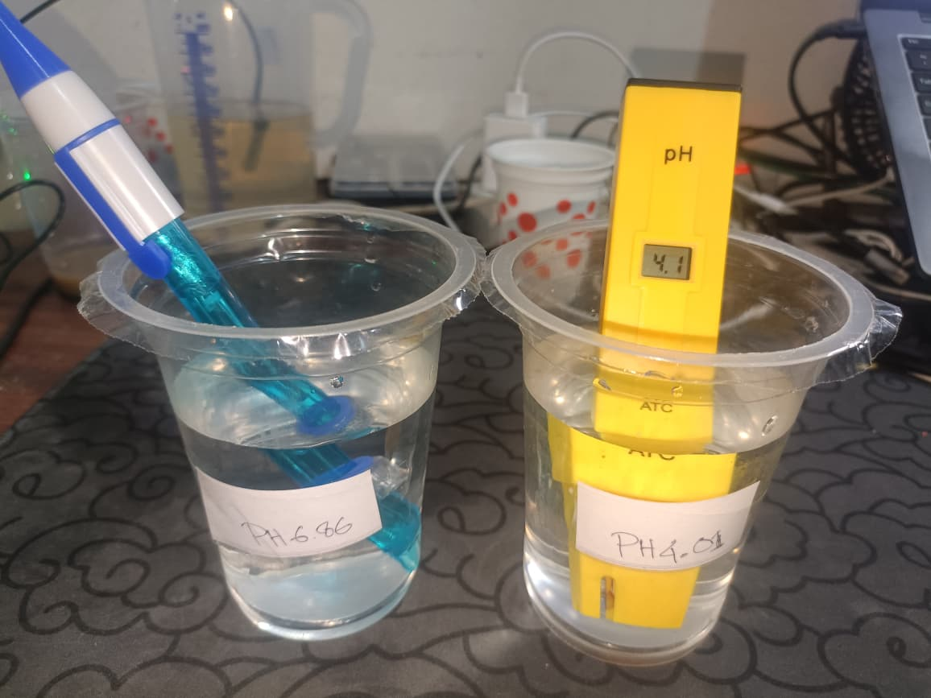
Gambar [X].1 Susunan Alat Pengujian Sensor pH
Pengujian dilakukan pada dua titik referensi yang merupakan titik kalibrasi, yaitu larutan buffer pH 4,01 dan pH 6,86. Setiap titik diukur sebanyak 5 kali, di mana setiap pengukuran merupakan rata-rata dari 15 kali pembacaan tegangan (masing-masing telah melalui trimmed mean dari 50 sampel ADC). Hasil pengujian pada larutan buffer pH 4,01 ditampilkan pada Tabel [X].1.
Tabel [X].1 Hasil Pengujian Akurasi Sensor pH pada Larutan Buffer pH 4,01
No. | Referensi (pH) | Sensor (pH) | Error Absolut | Error Relatif (%)
1 | 4,01 | 3,77 | 0,2400 | 5,99%
2 | 4,01 | 4,13 | 0,1200 | 2,99%
3 | 4,01 | 3,92 | 0,0900 | 2,24%
4 | 4,01 | 3,96 | 0,0500 | 1,25%
5 | 4,01 | 3,84 | 0,1700 | 4,24%
Rata-rata | 4,01 | 3,92 | 0,0907 | 2,26%

Berdasarkan Tabel [X].1, sensor pH menghasilkan nilai rata-rata 3,92 pH pada larutan buffer pH 4,01 dengan error absolut rata-rata sebesar 0,0907 dan error relatif rata-rata 2,26%. Rentang pembacaan antara 3,77 hingga 4,13 pH menunjukkan konsistensi yang cukup baik. Hasil pengujian pada larutan buffer pH 6,86 ditampilkan pada Tabel [X].2.
Tabel [X].2 Hasil Pengujian Akurasi Sensor pH pada Larutan Buffer pH 6,86
No. | Referensi (pH) | Sensor (pH) | Error Absolut | Error Relatif (%)
1 | 6,86 | 6,77 | 0,0900 | 1,31%
2 | 6,86 | 6,66 | 0,2000 | 2,92%
3 | 6,86 | 6,72 | 0,1400 | 2,04%
4 | 6,86 | 6,75 | 0,1100 | 1,60%
5 | 6,86 | 6,70 | 0,1600 | 2,33%
Rata-rata | 6,86 | 6,72 | 0,1396 | 2,04%

Pada pengujian dengan larutan buffer pH 6,86 (Tabel [X].2), sensor menghasilkan nilai rata-rata 6,72 pH dengan error absolut rata-rata 0,1396 dan error relatif rata-rata 2,04%. Rentang pembacaan antara 6,66 hingga 6,77 pH menunjukkan stabilitas yang baik. Error relatif di bawah 3% pada kedua titik kalibrasi mengkonfirmasi bahwa model kalibrasi dua titik yang diimplementasikan telah bekerja dengan akurat dan sensor pH layak digunakan dalam sistem monitoring kualitas air tambak udang.
Perlu dicatat bahwa pengujian hanya dilakukan pada rentang kalibrasi (pH 4,01—6,86) karena keterbatasan larutan buffer yang tersedia. Akurasi di luar rentang tersebut (ekstrapolasi) tidak diuji dan berpotensi menghasilkan error yang lebih besar, sesuai dengan sifat umum model kalibrasi linier.
[X].2 Pengujian Sensor Kekeruhan (Turbidity)
Sensor kekeruhan yang digunakan adalah sensor turbidity analog yang terhubung ke pin ADC GPIO 35 pada ESP32. Sensor bekerja berdasarkan prinsip transmitansi cahaya inframerah; semakin keruh air maka semakin sedikit cahaya yang diterima detektor sehingga tegangan output menurun. Kalibrasi dilakukan dengan metode dua titik menggunakan air bersih sebagai referensi 0 NTU dan sampel air keruh sebagai titik atas kalibrasi.
Karena tidak tersedia alat ukur turbidity standar (turbidimeter), pengujian akurasi dilakukan pada titik kalibrasi bawah yaitu 0 NTU menggunakan air bersih sebagai referensi. Pengujian pada titik 0 NTU bertujuan untuk memverifikasi bahwa kalibrasi batas bawah tersimpan dengan benar dan sensor tidak menghasilkan pembacaan positif palsu (false positive) pada kondisi air jernih. Hasil pengujian ditampilkan pada Tabel [X].3.
Tabel [X].3 Hasil Pengujian Akurasi Sensor Kekeruhan pada Air Bersih (0 NTU)
No. | Referensi (NTU) | Sensor (NTU) | Error Absolut | Error Relatif (%)
1 | 0,0 | 0,0 | 0,0000 | N/A
2 | 0,0 | 0,0 | 0,0000 | N/A
3 | 0,0 | 0,0 | 0,0000 | N/A
4 | 0,0 | 0,0 | 0,0000 | N/A
5 | 0,0 | 0,0 | 0,0000 | N/A
Rata-rata | 0,0 | 0,0 | 0,0000 | N/A

Seluruh lima pengukuran menghasilkan nilai tepat 0,0 NTU dengan error absolut 0,0000. Error relatif tidak dapat dihitung karena nilai referensi bernilai nol. Hasil ini menunjukkan bahwa kalibrasi titik bawah (0 NTU) berhasil dengan baik dan sensor tidak menghasilkan pembacaan kekeruhan palsu pada kondisi air jernih.
Sebagai observasi kualitatif tambahan, sensor juga dicelupkan ke dalam sampel air keruh (air kopi hitam). Sensor menunjukkan respons yang signifikan dengan pembacaan NTU yang jauh lebih tinggi dibandingkan air bersih, mengkonfirmasi kemampuan sensor dalam membedakan kondisi air jernih dan air keruh. Nilai NTU pasti untuk sampel tersebut tidak dapat dikuantifikasi karena tidak tersedianya turbidimeter standar sebagai pembanding.
[X].3 Pengujian Sensor Suhu
Sensor suhu yang digunakan adalah DS18B20, sensor suhu digital berbasis protokol komunikasi OneWire yang terhubung ke pin GPIO 4 pada ESP32. Sensor DS18B20 merupakan sensor suhu digital yang telah terkalibrasi dari pabrik dengan akurasi tipikal ±0,5°C pada rentang suhu -10°C hingga +85°C, sehingga tidak memerlukan kalibrasi manual oleh pengguna.
Alat ukur referensi yang digunakan adalah TP101 Portable Digital Probe Thermometer dengan rentang pengukuran -50°C hingga +300°C, dilengkapi probe stainless steel, layar LCD digital, serta fitur HOLD dan MAX/MIN. Pengujian dilakukan dengan mencelupkan sensor DS18B20 dan termometer referensi secara bersamaan ke dalam sampel air, kemudian menunggu kedua sensor mencapai kondisi stabil sebelum pengukuran dimulai. Susunan alat pada saat pengujian ditunjukkan pada Gambar [X].2.
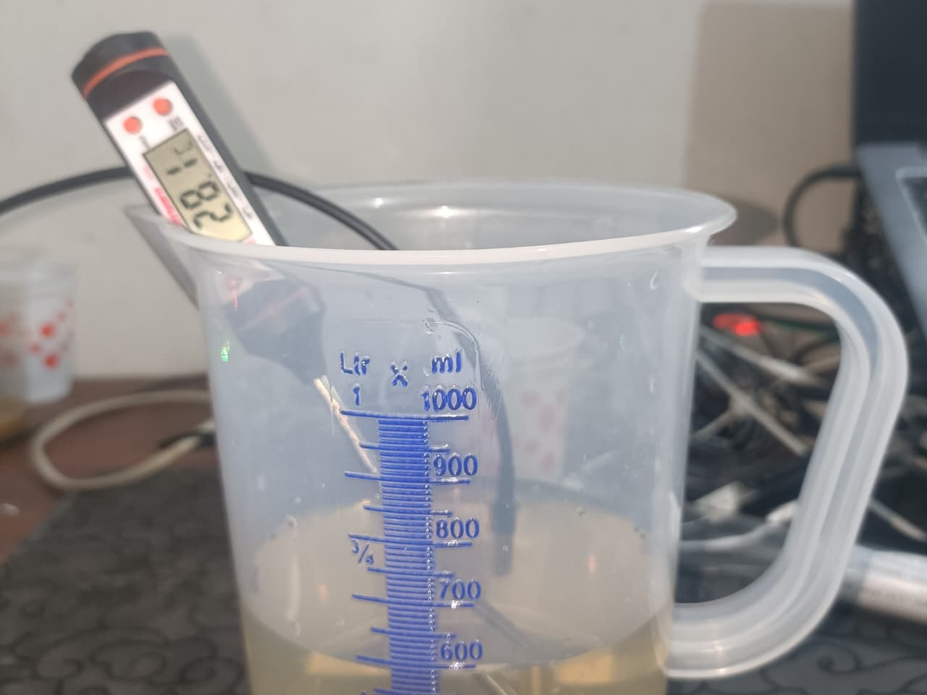
Gambar [X].2 Susunan Alat Pengujian Sensor Suhu
Hasil pengujian sensor suhu ditampilkan pada Tabel [X].4.
Tabel [X].4 Hasil Pengujian Akurasi Sensor Suhu DS18B20
No. | Referensi (°C) | Sensor (°C) | Error Absolut (°C) | Error Relatif (%)
1 | 28,1 | 27,88 | 0,23 | 0,80%
2 | 28,1 | 27,75 | 0,35 | 1,25%
3 | 28,1 | 27,75 | 0,35 | 1,25%
4 | 28,1 | 27,69 | 0,41 | 1,47%
5 | 28,1 | 27,69 | 0,41 | 1,47%
Rata-rata | 28,1 | 27,75 | 0,35 | 1,25%

Berdasarkan Tabel [X].4, sensor DS18B20 menghasilkan nilai rata-rata 27,75°C dengan error absolut rata-rata 0,35°C dan error relatif rata-rata 1,25%. Rentang pembacaan antara 27,69°C hingga 27,88°C menunjukkan variasi yang sangat kecil (0,19°C). Error absolut rata-rata sebesar 0,35°C berada di bawah spesifikasi akurasi pabrik DS18B20 yaitu ±0,5°C, sehingga sensor suhu dinyatakan beroperasi sesuai spesifikasi teknis dan layak digunakan dalam sistem monitoring kualitas air tambak udang.
[X].4 Rekapitulasi Hasil Pengujian Akurasi
Rekapitulasi seluruh hasil pengujian akurasi sensor ditampilkan pada Tabel [X].5. Seluruh sensor yang diuji menunjukkan tingkat akurasi yang memadai untuk keperluan monitoring kualitas air tambak udang.
Tabel [X].5 Rekapitulasi Hasil Pengujian Akurasi Seluruh Sensor
Sensor | Titik Uji | Nilai Sensor  Rata-rata | Error  Absolut | Error  Relatif (%) | Keterangan
pH | Buffer pH 4,01 | 3,92 pH | 0,0907 | 2,26% | Memenuhi syarat
pH | Buffer pH 6,86 | 6,72 pH | 0,1396 | 2,04% | Memenuhi syarat
Kekeruhan | Air Bersih  (0 NTU) | 0,0 NTU | 0,0000 | N/A | Memenuhi syarat
Suhu | 28,1 °C | 27,75 °C | 0,35 °C | 1,25% | Memenuhi syarat

Berdasarkan Tabel [X].5, sensor pH menunjukkan error relatif di bawah 3% pada kedua titik kalibrasi (2,26% dan 2,04%), sensor kekeruhan berhasil mempertahankan pembacaan 0,0 NTU pada air bersih dengan error absolut nol, dan sensor suhu DS18B20 menghasilkan error absolut 0,35°C yang berada dalam spesifikasi pabrik. Secara keseluruhan, seluruh sensor pada sistem Smart Buoy telah memenuhi kriteria akurasi yang diperlukan untuk monitoring kualitas air tambak udang.

